Портативный GPS-навигатор Zyastar
Цена с НДС: 119 руб.

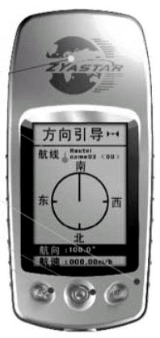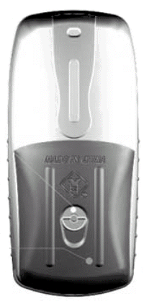
Отделение для батарей
Внутренняя GPS антенна
Вверх / Вниз /
Вправо / Влево/ Ввод
Жидкокристаллический дисплей (с подсветкой)
Сброс
Водонепроницаемый корпус
Вкл./Выкл.
Русифицирован!
(водо- и пыленепроницаемый, с возможностью работы как GPS модуль).

- Навигационные параметры
Точки маршрута:
Всего: 1000 с наименованиями и символами
Маршруты: 30 обратных маршрутов (каждый до 50 точек маршрута)
Треки:
Всего: 10 треков с наименованиями и символами
- Параметры
Приёмник: Приёмник с 12 параллельными каналами, ловит сигналы одновременно с 12 спутников
Частота: L1,1575.42 МГц, код грубого определения местоположения объекта
Чувствительность: -140 dbm
Время улавливания сигнала:
«Горячий» : около 10 секунд
«Тёплый»: около 40 секунд
«Холодный»: около 60 секунд
Повторное улавливание: менее 1 секунды
Частота обновления: 2-секундное, непрерывное
Точность:
Местоположение: 25 метров 2DRMS
Скорость: 0.1 узел RMS стабильное состояние
Динамика: 2g’s
Максимальная высота: 18000 метров
Максимальная скорость: 100 м/с
Антенна: Встроенная фарфоровая антенна
- Физические параметры
Размер: 120x54x30 мм
Вес: 170 г. с двумя батареями АА
Экран: 105x160 пикселей, высококонтрастный жидкокристаллический экран, электролюминисцентная подсветка
Память: Внутренняя литиевая батарея,
срок работы—до 10 лет.
- Питание
Источник: 2 AA батареи, 1.5V каждая
Срок работы батареи: До 16 часов
- Температура Рабочая: -10~70°C
Хранение: -20~80°C
- Комплектность Навигатор, USB-кабель, клипса для удерживания, руководство по эксплуатации
- Гарантия 12 месяцев с даты продажи.

